***Les grands principes de la médecine traditionnelle chinoise***

La médecine traditionnelle chinoise existe depuis 2000 ans avant notre ère, elle est appelée aussi MTC ; basée sur l’observation de la nature, c’est la manifestation du vivant, dans le mouvement, la croissance, la transformation à travers le cycle de la vie.

L’homme a observé la nature de par ses oppositions mais aussi ses complémentarités entre chaque élément naturel.

***Exemple :*** l’eau /le feu l’air/ la terre le chaud/le froid le jour / la nuit

Ces oppositions sont interdépendantes et complémentaires, nul ne peut exister sans l’autre, à chacun son rôle, son rythme et ses cycles.

Selon les principes de la Mtc, chaque saison influence l’état d’un organe couplé à un autre, d’après son cycle circadien et les émotions associées à ses organes.

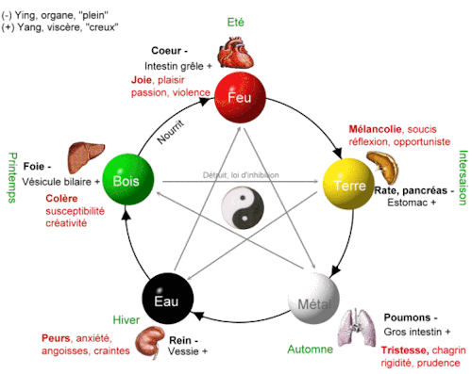

Exemple :

***En Automne***, le *poumon* est couplé au gros intestin, le siège émotionnel du poumon est la *tristesse, la nostalgie*, il est relié à l’élément métal (celui qui tranche)

***En hiver***, le rein est couplé à la vessie, le siège émotionnel du rein est la peur et la frayeur,

Il est relié à l’élément *eau*

Cycle des 5 éléments

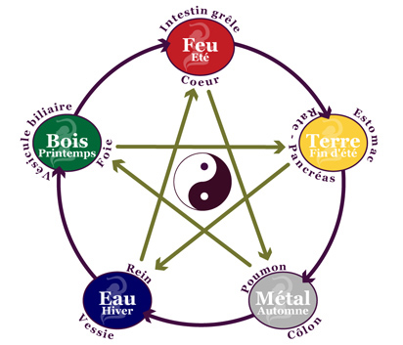

**Cycle circadien ou nommé cycle nycthéméral**

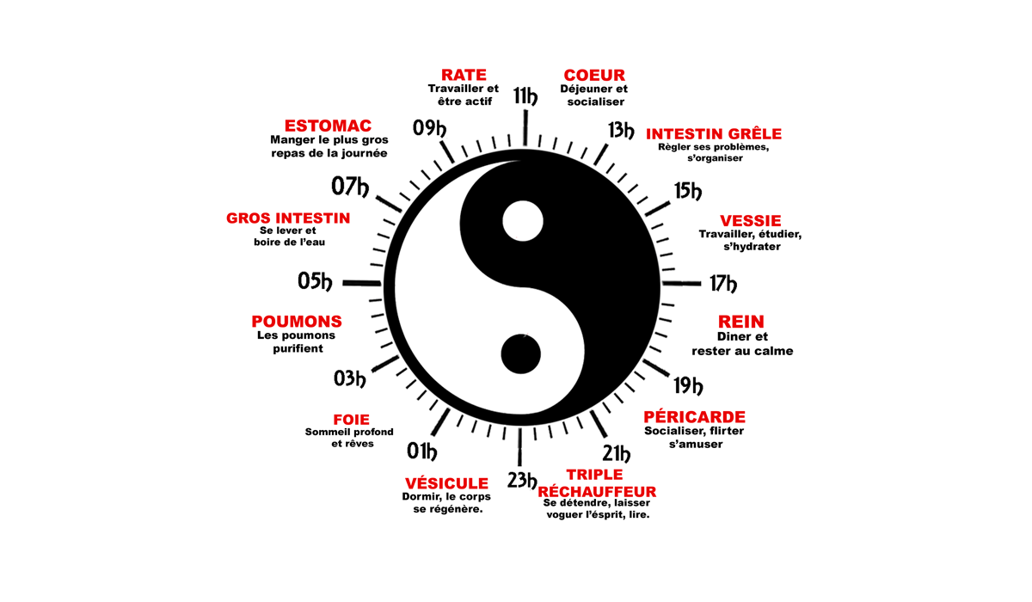

Dans l’approche de la Mtc, on s’intéresse plus à la cause du dysfonctionnement d’un organe donc à l’état (émotionnel) de la personne, son histoire qui induit ses déséquilibre fonctionnels, contrairement la médecine moderne.

La médecine traditionnelle chinoise s’appuie sur la prise en charge de la globalité de l’individu selon les différents facteurs (physique, émotionnel et énergétique) via la prise des pouls chinois et l’observation de la langue, l’esprit appelé (Shen) afin d’établir un bilan.

La médecine traditionnelle chinoise ne se substitue pas à la médecine occidentale, elles sont complémentaires, chaque méthode s’enrichit mutuellement selon l’ouverture d’esprit du technicien de santé.

Nous sommes d’accord que l’ouverture d’esprit n’est pas une fracture du crâne ! ☺

Selon les principes de la médecine traditionnelle chinoise, la saison hivernale influence les organes : reins-vessie.

Les reins se situent dans la région lombaire, son méridien (réseau énergétique) est en connexion avec la vessie (il gère la voie des eaux) donc l’élément « eau », les liquides organiques.

Les reins ont pour fonction d’emmagasiner le **Jing (la quintessence)** afin d’organiser le développement et la reproduction, de recevoir l’énergie vitale appelé **« Qi »,**

de contrôler et réguler les liquides**.**

La propriété de l’énergie du rein régit les os, les dents, produit les moelles, nourrit le cerveau, a une action sur les genoux et la qualité de la chevelure, elle est en relation avec les oreilles et gère les orifices tels que l’appareil urinaire, urètre, vessie, anus, l’appareil génital.

Ex : un choc émotionnel lié à une grande peur, peut ralentir la croissance d’un enfant entrainant un ralentissement de son développement physique ou psychique.

***Autre exemple*** :

Chez un adulte, un choc émotionnel peut provoquer un blanchissement précoce des cheveux ou parfois seulement un blanchissement localisé sur une zone,

Voir la perte brutale des cheveux sans raison physiologique chez une jeune personne.

**Tous les organes ont leur énergie spécifique.**

Par exemple : l’hiver correspond à l’élément eau pour le rein, sa saveur est salée.

Pour le fonctionnement du rein dans la médecine traditionnelle chinoise, le Jing représente nos réserves d’énergie. Nous avons le Jing inné et le Jing acquis. Le Jing inné est transmis par les parents lors de la conception, c’est une énergie non renouvelable, c’est notre héritage énergétique de base. (Plus vous ferez des enfants avant 40 ans, meilleure sera l’énergie transmise à votre descendance en fonction évidement de votre hygiène de vie)

Le Jing acquis est une énergie renouvelable et que l’on utilise tout au long de notre vie. Nous pouvons la préserver grâce à notre hygiène de vie et en fonction de la qualité de notre alimentation mais aussi grâce à notre qualité de sommeil régulier. Bien dormir et se reposer en hiver est aussi important que boire et manger et respirer. Le sommeil permet de recharger notre batterie des reins. ..

La période hivernale est propice au repos, tout comme la terre qui s’endort avant de s’éveiller pour la saison du printemps. Entre le début novembre et le 20 décembre nous pouvons soutenir le système du rein en stimulant **(Fu-Liu 7 Rein**) afin de rétablir la circulation et fortifier le carré des lombes, ainsi que le point **(Yin gu 10 Rein)** pour un meilleur repos

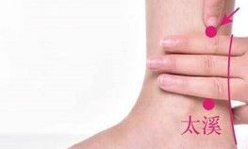

7 RN. (Face interne de la cheville) situé dans la dépression 2 cun au-dessus de Rn 3, sur le bord antérieur du tendon d’Achille

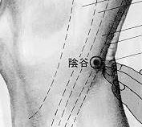

10 Rn (derrière le genou) situé à l’extrémité médial du pli poplité, entre les tendons du demi tendineux et du demi-membraneux.

***L’alimentation en Hiver***

1. Chaque matin boire une tasse d’eau tiède (sur le principe yin –yang) afin de relancer l’énergie du système hépatique après votre nuit de repos. Votre corps vous dira MERCI.

Attendre 15mn pour prendre le petit déjeune du roi

2. La nature hivernale est moins abondantes en fruits cependant elle propose encore des plats colorés. Manger des fruits et des légumes des saisons

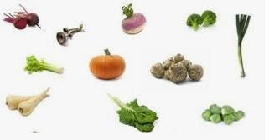

Purées de citrouilles et potimarron, patates douces, betteraves, (variez les plaisirs…)

Choux toutes les variétés sont possibles… Céleri rave, endives, carottes, navet, topinambours, oignons, panais, fenouil, mâche, courges, butternut, salsifis privilégier les légumes racine pour l’énergie du rein.

Vous pouvez varier avec des cakes sucrés ou salés à la farine de châtaignes, noix et noisettes, dattes. Pommes, poires avec quelques pincées de curcuma. Soyez créatif…

Quelques soupes et purées agrémentés de gingembre, persil, tisane de cannelle.

Quelques céréales sarrasin, avoine, épeautre…

Evitez de manger des aliments froids ou de nature froide afin d’éviter la dispersion de l’énergie.

***Quelques idées recettes pour bien commencer la journée !***

***Tous les matins pendants 1 semaine ou 1 fois par semaine cet hiver***

50 gr de riz cuit avec 20 gr de (chair) moule, quelques brins de persil et 1 oignon, 1 gousse d’ail.

***Fonction :*** nourrit le Jin des reins (en hiver), enrichit le sang du foie, action sur le goitre, dans l’hypertension artérielle, sur l’athérosclérose

Contre-indication : intoxication aux moules, sinon rajouter du gingembre frais, laurier ou clou de girofle

Pour renforcer le Jin du rein, un verre de bière ou de cidre à 17heure solaire.

**GRUAU au poulet**

50gr de riz cuit 25gr de sésame noir et du foie de poulet, 1 pincée de sel, quelques gousses d’ail à votre convenance 2 rondelles de gingembre à laisser mijoter (+1 verre d’eau si trop compact).

***Fonction :*** Nourrit le sang du foie et améliore la vue, tonifie le Qi des reins dans le cadre d’impuissance et d’énurésie.

Pas de contre-indication

**Gruau aux noix**

15 gr de poria (chair) de coco, 15 gr de noix, 50 gr de riz cuit, avec un peu de gourmandise vous pourrez ajouter des raisins secs et un filet d’huile de noisette. Ou de noix (faire mijoter)

***Fonction*** : tonifie le Qi des reins, renforce les lombes, tiédie les poumons et les reins= calme la toux et l’asthme, humidifie les intestins, tonifie le cerveau et soutien l’intelligence.

Attention pour les personnes sensibles la peau des noix peuvent provoquer des aphtes

Contre-indication en cas de chaleur humidité selles molles ou diarrhée, saignement de nez chronique éviter les noix.